

Efetuar Análise Aviso Bancário
O objetivo desta funcionalidade é efetuar a análise dos avisos bancários, comparando com os pagamentos/devoluções associados. Esses avisos podem estar nas seguintes situações:
Fechados: Avisos bancários com o Valor da Arrecadação Calculado igual ao Valor da Arrecadação Informado + (Somatório dos Acertos de Crédito para Arrecadação) - (Somatório dos Acertos de Débito para Arrecadação) e o Valor da Devolução Calculado igual ao Valor da Devolução Informado + (Somatório dos Acertos de Crédito para Devolução) - (Somatório dos Acertos de Débito para Devolução).
Abertos: Avisos bancários com o Valor da Arrecadação Calculado diferente do Valor da Arrecadação Informado + (Somatório dos Acertos de Crédito para Arrecadação) - (Somatório dos Acertos de Débito para Arrecadação) ou o Valor da Devolução Calculado diferente do Valor da Devolução Informado + (Somatório dos Acertos de Crédito para Devolução) - (Somatório dos Acertos de Débito para Devolução).
A funcionalidade pode ser acessada via Menu de sistema, no caminho: GSAN > Arrecadação > Aviso Bancário > Efetuar Análise Aviso Bancário.
Feito isso, o sistema acessa a tela de filtro abaixo:

Observação
Informamos que os dados exibidos nas telas a seguir são fictícios, e não retratam informações de clientes.
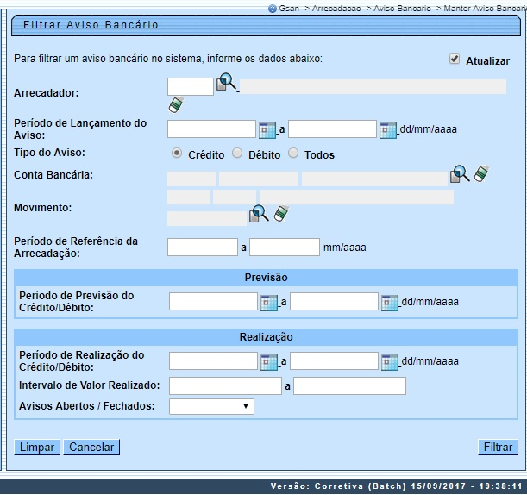
Acima, informe os parâmetros que julgar necessários para a pesquisa (segundo orientações para o preenchimento dos campos descritas AQUI) e clique no botão . O sistema visualiza a tela a seguir:
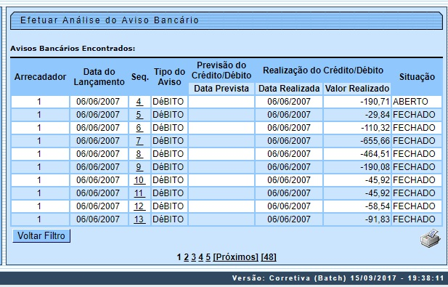
Agora, temos os avisos bancários encontrados, com os dados dos lançamentos bancários. Para gerar o relatório dos Avisos Bancários Cadastrados, clique no botão . O sistema visualiza o relatório conforme modelo abaixo:
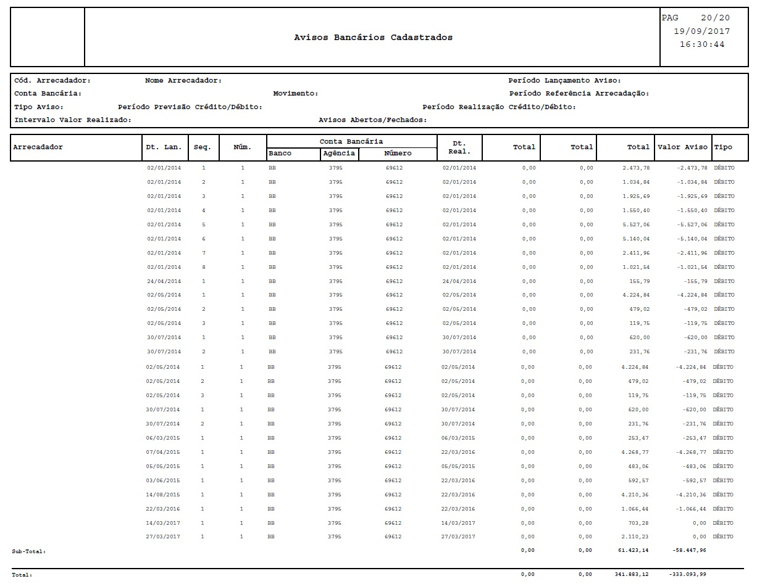
Ao clicar no link do campo Seq, o sistema exibe a tela com a análise do aviso bancário por arrecadador:
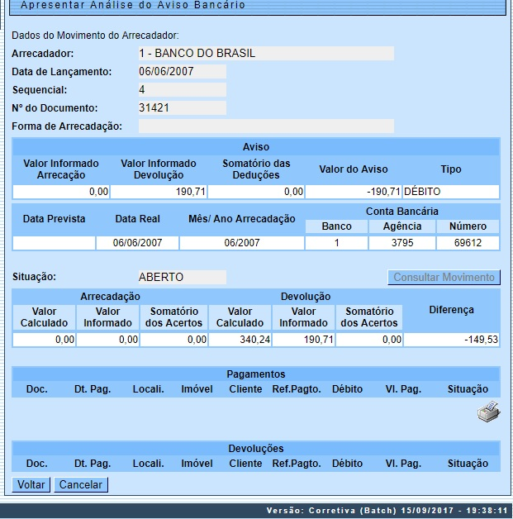
Ao clicar no botão será gerado o relatório contendo os pagamentos efetuados:
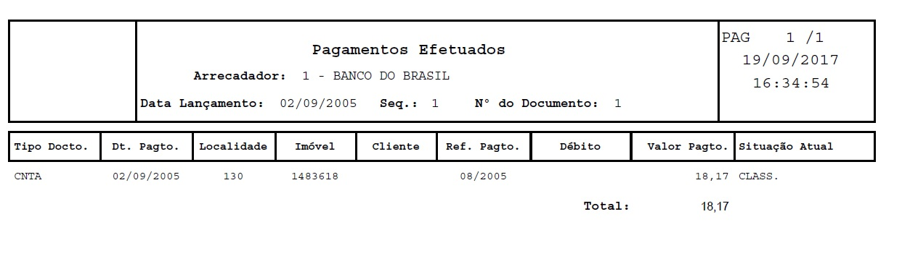

Preenchimento dos Campos
Campo | Preenchimento dos Campos
Arrecadador | Informe o código do arrecadador, ou clique no botão , para selecionar o arrecadador desejado. O nome do arrecadador será exibido no campo ao lado.  Para apagar o conteúdo do campo, clique no botão ao lado do campo em exibição.  Para obter detalhes sobre o preenchimento do campo arrecadador, clique no link Pesquisar Arrecadador.
Período de Lançamento do Aviso | Informe as datas referentes ao período de lançamento do aviso bancário, no formato DD/MM/AAAA (dia, mês, ano), ou clique no botão para selecionar as datas desejadas.  Para obter detalhes sobre o preenchimento do campo de datas, clique no link Pesquisar Data - Calendário.
Tipo do Aviso | Selecione o tipo de aviso bancário que deseja filtrar:  A opção Crédito, seleciona os avisos bancários a crédito;  A opção Débito, seleciona os avisos bancários a débito; e  A opção Todos, seleciona os avisos a crédito e a débito.
Forma de Arrecadação | Selecione uma das opções disponibilizadas pelo sistema.
Conta Bancária | Este campo é indisponível para o filtro.
Movimento | Este campo é indisponível para o filtro.
Período de Referência da Arrecadação | Informe as datas referentes ao período de referência da arrecadação, no formato DD/MM/AAAA (dia, mês, ano), ou clique no botão para selecionar as datas desejadas.  Para obter detalhes sobre o preenchimento do campo de datas, clique no link Pesquisar Data - Calendário.
Previsão
Período de Previsão do Crédito/Débito | Informe as datas referentes ao período de previsão de crédito/débito, no formato DD/MM/AAAA (dia, mês, ano), ou clique no botão para selecionar as datas desejadas.  Para obter detalhes sobre o preenchimento do campo de datas, clique no link Pesquisar Data - Calendário.
Realização
Período de Realização do Crédito/Débito | Informe as datas referentes ao período de realização do crédito/débito, no formato DD/MM/AAAA (dia, mês, ano), ou clique no botão para selecionar as datas desejadas.  Para obter detalhes sobre o preenchimento do campo de datas, clique no link Pesquisar Data - Calendário.
Intervalo de Valor Realizado | Informe o intervalo de valor realizado, que deseja filtrar.
Avisos Abertos/Fechados | Selecione uma das opções disponibilizadas pelo sistema.

Funcionalidade dos Botões
Botão | Descrição da Funcionalidade
 | Ao clicar neste botão, o sistema permite consultar um dado nas bases de dados.
 | Ao clicar neste botão, o sistema apaga o conteúdo do campo em exibição.
Ao clicar neste botão, o sistema permite selecionar uma data válida, no formato dd/mm/aaaa (dia, mês, ano).
Para obter detalhes sobre o preenchimento do campo de datas, clique no link Pesquisar Data - Calendário.
 | Ao clicar neste botão, o sistema limpa o conteúdo dos campos na tela.
 | Ao clicar neste botão, o sistema cancela a operação e retorna à tela principal.
 | Ao clicar neste botão, o sistema comanda a execução do filtro com base nos parâmetros informados.
Ao clicar neste botão, o sistema comanda geração dos relatórios:
Na tela Avisos Bancários Encontrados, permite a geração do relatório Avisos Bancários Cadastrados;
Na tela Apresentar Análise do Aviso Bancário, permite a geração do do relatório Pagamentos Efetuados.
 | Ao clicar neste botão, o sistema retorna à tela de filtro.
 | Ao clicar neste botão, o sistema volta à tela anterior.

Referências
Efetuar Análise dos Avisos Bancários

Termos Principais
Arrecadação
Clique aqui para retornar ao Menu Principal do GSAN.

